La lampada più potente della nostra offerta! Il faro da lavoro LED CRP3 già disponibile in vendita
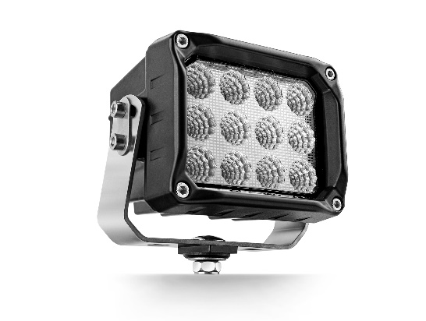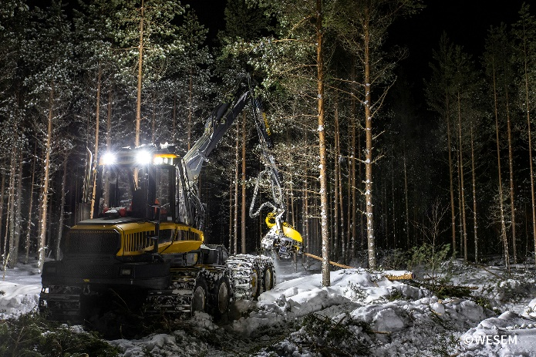

Eccola! La potente famiglia di fari CRP3, dedicati ai veicoli e ai macchinari impegnati in operazioni forestali, edilizie e minerarie, ha fatto il suo ingresso sul mercato. Questi prodotti, robusti e durevoli, sono progettati per lavorare in condizioni estreme.
Proiettore per compiti speciali
I lavori di estrazione mineraria, edili e forestali, si svolgono spesso in condizioni difficili e richiedono un'illuminazione eccellente del campo di lavoro, per il comfort e la sicurezza degli operatori delle macchine e dei conducenti dei veicoli, nonché di coloro che lavorano nelle vicinanze. Sul mercato, ha fatto il suo ingresso la linea delle potenti lampade CRP3, fari dedicati ai veicoli e ai macchinari impegnati in operazioni forestali, edilizie e minerarie.

Robustezza e lunga durata
I fari da lavoro LED CRP3 sono l’ultima novità di questa nota azienda polacca. Forniscono una grande quantità di luce, pari a 7.000 lm, tale da soddisfare appieno le esigenze di illuminazione di molti operatori di forwader, mietitrebbie e altri macchinari utilizzati nei boschi, senza necessità di installare un gran numero di punti luce. Questi fari sono installabili anche su grandi macchine da costruzione, dove possono operare in condizioni di elevati livelli di vibrazioni. Un potente dissipatore di calore assicura un raffreddamento ottimale quando il faro è in uso, mentre il design accattivante e la robustezza della staffa di supporto e della lavorazione garantiscono la lunga durata e la capacità di operare in condizioni estreme (ad esempio durante i lavori di estrazione mineraria, nel corso dei quali le macchine lavorano ininterrottamente per molte ore). Le lampade sono impermeabili, antipolvere, resistenti agli sbalzi di temperatura e alle mutevoli condizioni atmosferiche

Ottiche adeguate e alta qualità della luce
L'ottica ottimizzata e la struttura del proiettore garantiscono un'eccellente qualità della luce senza affaticare gli occhi dei lavoratori. 7000lm è il flusso luminoso reale misurato del modulo LED e riflette l'effettiva quantità di luce fornita. Le 3 ottiche, due larghe e una stretta, consentono di selezionare i fari in base alle condizioni del campo di lavoro e alle esigenze dell'operatore. I proiettori emettono una luce dal colore naturale.

Disponibilità di opzioni
La famiglia dei prodotti CRP3 comprende la versione con schermo riscaldato, che non si ricopre di brina in caso di temperature molto basse. Tale schermo è realizzato in vetro.
È possibile scegliere lampade con staffa inferiore o posteriore e con il tipo di connessione desiderato (connettore comune DT04-2P, cavo, connettore AMP SuperSeal), facilitando così l'installazione sul macchinario o sul veicolo.

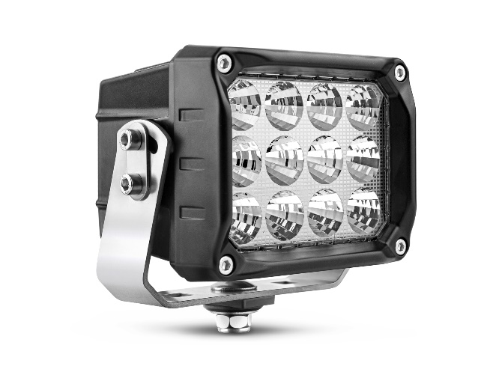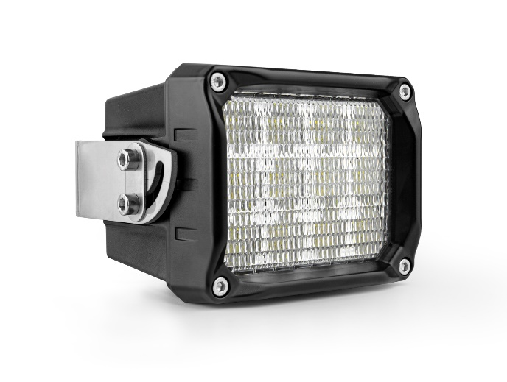

WESEM, da anni, offre prodotti di eccellente qualità e lunga durata. Il proiettore CRP3 ha già riscosso un grande interesse da parte di distributori e utenti finali. Troverà la sua collocazine ideale nel mercato dei ricambi, come componente interessante per il retrofitting dei macchinari, nonché nel mercato OEM, come componente che migliora l'attrattiva e la qualità delle applicazioni dei veicoli. Varianti di fari più potenti sono in fase di sviluppo e saranno presto disponibili per la vendita.

it.wesem.com

Comunicato stampa: WESEM

---

WESEM è un'impresa polacca, dedita alla produzione di automobile, macchine agricole e macchine da lavoro. I nostri articoli, progettati e realizzati in Polonia, uniscono sapientemente le ultime novità a livello di design e le soluzioni tecnologiche più moderne. La comprensione dei bisogni dei clienti e il possesso di uno studio di progettazione, di un laboratorio e di una fabbrica di proprietà ci permettono di mantenere l'elevato standard dei prodotti realizzati e di garantire la soddisfazione dei clienti. I prodotti dell’azienda, da anni, sono disponibili sui mercati europei, asiatici e americani.

